Onderwijsgroep Professionele Opleidingen
Toegepaste Informatica
Team 13
Boutaarourte Aya
Maalmi Yamine
Tenjiti Imane
Vanschoenbeek Yelle

Tweede Bachelor Toegepaste Informatica

Integration Project 2
Sam Van Buggenhout
Jens Baetens
Academiejaar 2025-2026
PingFin – Banking Project

Inhoudstafel
1. Metadata 4
2. Visual representation of the basic messaging scheme use cases 4

1. Metadata
Dit project maakt deel uit van de workshop PingFin, waarin we een vereenvoudigd SEPA-betalingssysteem ontwikkelen. We leren hoe banken met elkaar communiceren via een clearing bank en hoe betalingen verwerkt en gecontroleerd worden.
Binnen ons team hebben we de taken verdeeld op basis van ieders sterktes. Aya focust zich op validatie en back-end, Imane op documentatie en front-end, Yamine werkt zowel aan front-end als back-end en Yelle is verantwoordelijk voor de back-end en database. Zo zorgen we ervoor dat alle onderdelen van het project goed uitgewerkt worden.

2. Visual representation of the basic messaging scheme use cases
Om de werking van het systeem duidelijk te maken, hebben we de verschillende use cases visueel voorgesteld in de general messaging scheme. Voor elke use case hebben we het traject van de betaling aangeduid door de pijlen te markeren. Zo kunnen we eenvoudig zien hoe een betaling door het systeem loopt en waar deze eventueel stopt.
Bij use case 1 stopt de betaling al bij de originator bank omdat de validatie faalt. De payment order wordt dus niet verder verstuurd naar andere banken.
Bij use case 2 gaat het om een interne betaling binnen dezelfde bank. De validatie slaagt en de betaling wordt rechtstreeks verwerkt via de transactie (TX) zonder tussenkomst van de clearing bank.
Bij use case 3 gaat de betaling eerst van de originator bank naar de clearing bank, maar daar faalt de validatie. Hierdoor wordt de betaling niet doorgestuurd en krijgt de originator bank een foutmelding terug.
Bij use case 4 verloopt de betaling van de originator bank via de clearing bank naar de beneficiary bank. Daar faalt de validatie, waardoor de betaling wordt teruggestuurd naar de originator bank.
Bij use case 5 zien we het volledige traject: de betaling gaat van de originator bank via de clearing bank naar de beneficiary bank en wordt succesvol uitgevoerd. De transactie wordt verwerkt en de betrokken accounts worden aangepast.
Door deze visuele weergave krijgen we een duidelijk overzicht van alle mogelijke scenario’s en begrijpen we beter hoe het systeem omgaat met zowel fouten als succesvolle betalingen.

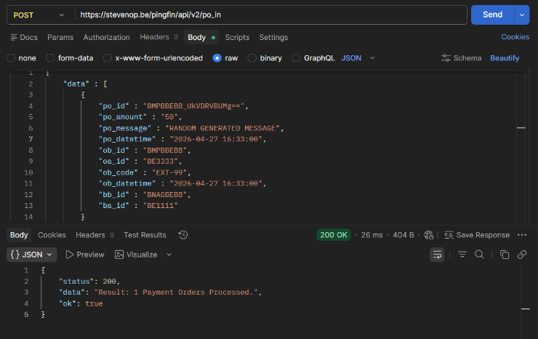 | 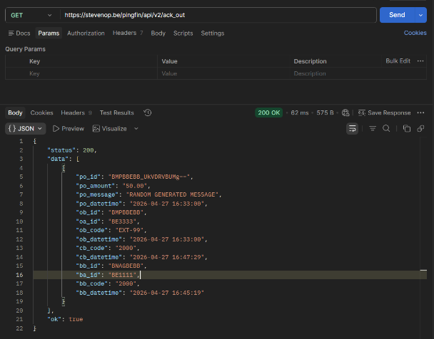
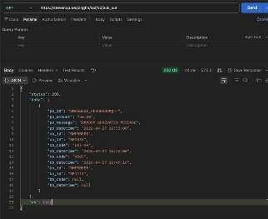 | 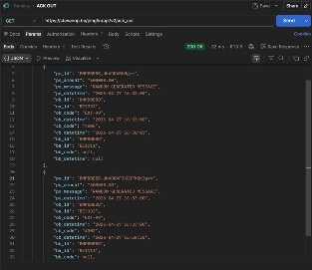
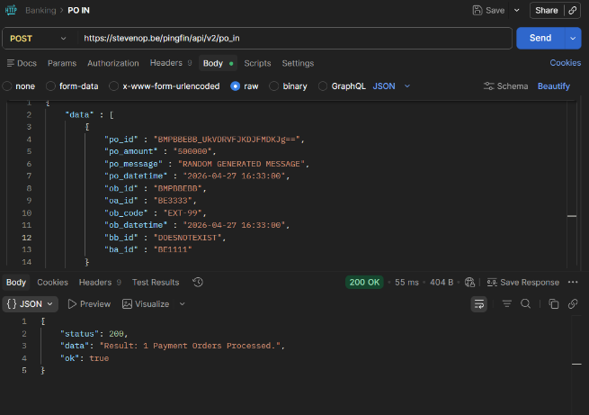 | 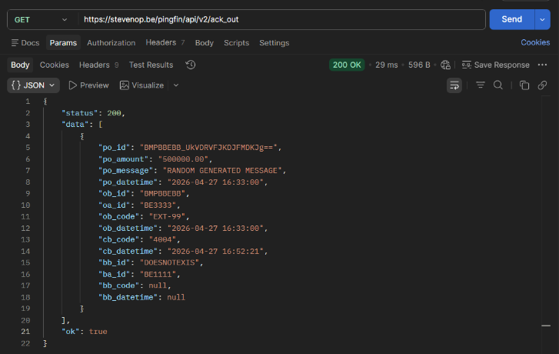
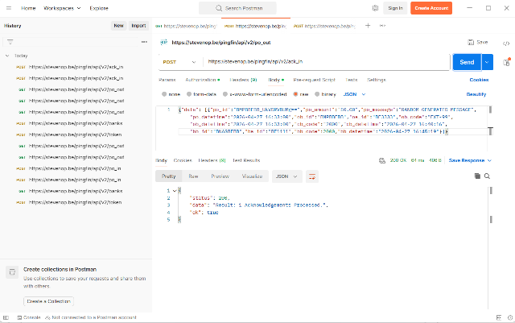 | 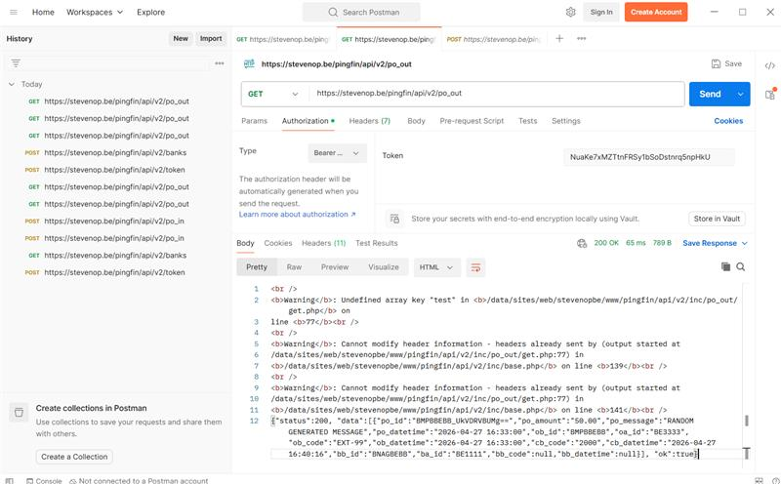

3. Strategies to recover from exceptions
Om het systeem betrouwbaar te maken, houden we rekening met mogelijke fouten.
Bij de eerste uitzondering krijgt een bank geen antwoord van de clearing bank, bijvoorbeeld wanneer de API niet werkt. In dit geval blijft de betaling tijdelijk wachten en wordt later opnieuw geprobeerd.
Bij de tweede uitzondering staan er berichten in de clearing bank die niet worden opgehaald. Deze blijven opgeslagen totdat een bank ze opvraagt of er wordt een fout gelogd na een bepaalde tijd.

4. Software design
Tools:
- MariaDB
- Docusaurus
- Visual Studio Code
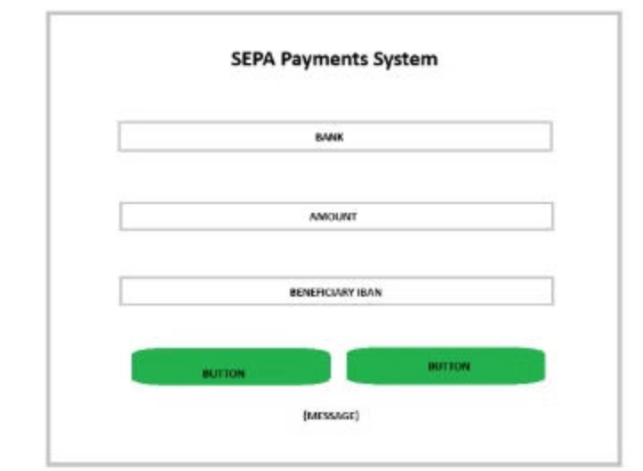 | 